一、选择题：本大题共30小题，每小题2分，共60分。
20世纪80年代开始，长江三角洲地区某县村办企业涌现，形成“村村冒烟”现象。2016年该县开始实施村集体经济“抱团飞地”发展模式：由县、镇统筹，整合腾退的村办企业建设用地指标和补贴资金，各村以股份合作形式（抱团）在发展条件优越的城镇（飞地）联合建设创新创业中心，并建立保证各村收益的机制。
据此完成下面小题。
1．“村村冒烟”主要指的是当时该县村办企业
A．燃料来源分散 B．空间布局分散
C．原料来源分散 D．产品市场分散
2．实施“抱团飞地”发展模式，可以
①弥补劳动力不足
②缓解建设用地紧张
③提升基础教育水平
④壮大集体经济实力
A．①③ B．②③ C．①④ D．②④
3．“抱团飞地”发展模式，主要体现了
A．城乡统筹创新 B．生活方式创新
C．农业发展创新 D．科学技术创新
在城镇化进程中，城市人口、土地利用和产业需要协调发展。根据协调发展水平，将长江三角洲城市群的城市由高到低分为Ⅰ、Ⅱ、Ⅲ、Ⅳ四个等级类型。图1为2001年至2016年长江三角洲城市群的城市协调发展水平变化，图2示意长江三角洲城市群的范围及城市分布。
据此完成下面小题。
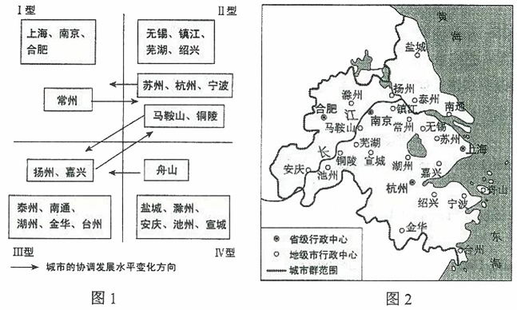
4．2016年协调发展水平Ⅰ型中的多数城市
A．海港规模大 B．沿长江分布
C．集聚长江口 D．行政等级较高
5．以上海为核心，协调发展水平Ⅳ型的城市，在空间分布上呈现
A．均衡性 B．边缘性
C．集中性 D．对称性
6．与2001年相比，2016年协调发展水平上升的城市，多数与上海
A．空间位置邻近 B．发展模式相同
C．城市性质相似 D．产业部门接近

珠江三角洲某中心城市周边的农民竞相在自家的宅基地建起了“握手楼”（ 下图）据此完成下列问题
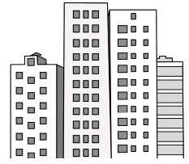
7．农民建“握手楼”的直接目的是（ ）
A．吸引外来人口定居 B．吸引城市周末度假
C．增加自住房面积 D．出租房屋增加收入
8．“握手楼”的修建反映该中心城市（ ）
A．居住人口减少 B．城市房价昂贵
C．人居环境恶化 D．城区不断扩大

我国人口众多，生活垃圾产生量巨大，迫切需要对垃圾进行无害化、资源化处理。近些年，某企业开发了厨余垃圾自动处理系统，并在全国很多城市推广。下图示意该厨余垃圾自动处理系统的主要工艺流程。
据此完成下面小题。
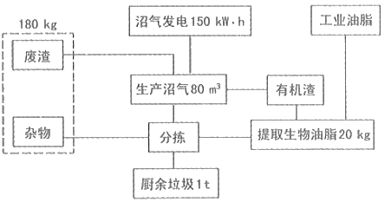
9．厨余垃圾是图示自动处理系统中的
A．肥料 B．原料 C．能源 D．产品
10．符合图示自动处理系统局部工艺流程的是
A．废渣→生产沼气→沼气发电 B．工业油脂→提取生物油脂→有机渣
C．有机渣→生产沼气→废渣 D．生产沼气→有机渣→提取生物油脂

巢湖平原某地人多地少，原来种植双季稻，越冬作物以油菜为主，近年来随着城镇化的发展、机械化的普及和青壮年劳动力外出务工，这里多种植单季稻，收割后多不经翻耕播种收益较低的越冬作物小麦。下图为该地收割水稻后播种了小麦的农田景观，其中浅色的为稻茬。据此完成下面小题。
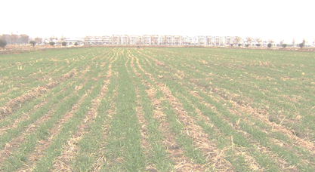
11．在收割水稻后的农田中播种小麦，需在田地中打沟。打沟主要是为了（ ）
A．灌溉 B．排水 C．防虫害 D．通风
12．推测这里不经翻耕播种小麦的主要目的是（ ）
A．提高产量 B．减少水土流失 C．降低生产成本 D．减少蒸发
13．近年来，该地（ ）
A．种植结构复杂化 B．复种指数提高
C．田间管理精细化 D．种田大户增多

某条城市地铁线穿越大河，途经的主要客流集散地。下图示意该地铁线各站点综合服务等级。据此完成下面小题。
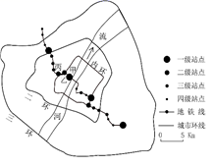
14．地铁站点综合服务等级的高低主要取决于
A．站点的用地面积 B．周边的人流量
C．站点的信息化水平 D．周边的环境质量
15．根据所处区位和地铁站点综合服务等级，推测甲、乙、丙站点沿线区域为
A．中心商务区 B．森林公园 C．大型住宅区 D．产业园区
16．该城市空间形态的形成最有可能
A．围绕一个核心向四周扩展 B．沿河流呈条带状延展
C．围绕多个核心向四周扩展 D．沿交通线呈条带状延展

福建海坛岛面积276．61平方千米，人口约35万人，地势低平，是大陆距离宝岛台湾最近的地方。当地盛传“光长石头不长草，风沙满地跑，房子像碉堡”的民谣。据此完成下列小题。
17．该民谣反映了当地气候的突出特点是
A．降水多 B．风力大 C．日照强 D．气温高
18．依据当地自然环境特征，推测海坛岛传统民居的特点是
A．高大、屋顶尖、窗大 B．低矮、屋顶缓、窗大
C．高大、屋顶尖、窗小 D．低矮、屋顶缓、窗小
19．当地居民主要从事
A．渔业 B．林业 C．种植业 D．牧业

“积分入户”指外来人口取得政策规定分值后即可申请落户，是迁入地促进外来人口融入的有效方式，东莞市于2010年推出“积分入户”政策。下图为2010～2015年东莞市积分入户和外来人口的数量变化图。
据此完成下面小题。
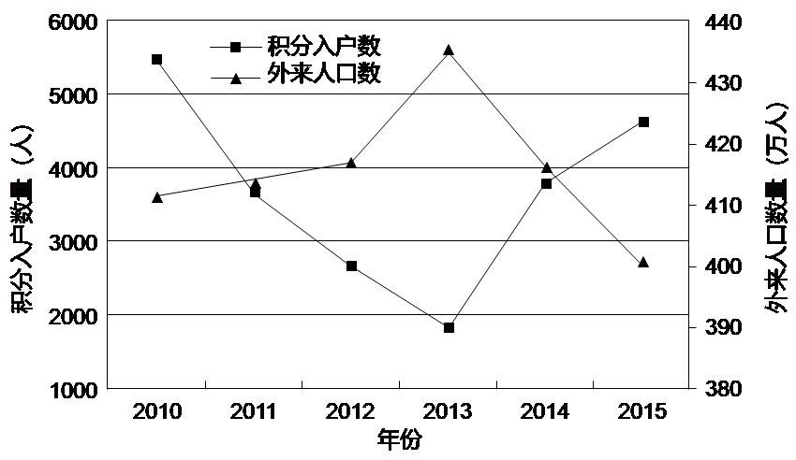
20．该地2013年后外来人口数量变化的主要原因是
A．产业转型升级 B．环境质量下降
C．交通拥堵加重 D．生活成本上升
21．图示时段内，该地“积分入户”人数波动的主要原因是
A．外来人口增加 B．经济增速变化
C．入户政策调整 D．居住条件变化
22．“积分入户”政策给当地带来的主要影响最可能是
A．拓展城市空间范围 B．加速人口老龄化
C．加大人口管理难度 D．提升劳动力素质
谚语“瑞雪兆丰年”是指适时、适量的冬雪预示着来年是丰收之年，对春耕播种以及冬小麦返青都很有利。降雪是固态降水，常出现在气温低于0℃的地区，雪中含有丰富的氮化物。
据此完成下列各题。
23．“瑞雪兆丰年”谚语最有可能创作于( )
A．东北地区 B．华北地区 C．长江三角洲 D．珠江三角洲
24．“瑞雪”对农业生产产生的主要影响是( )
①降低土温②增加肥力③缓解旱情④杀灭害虫⑤改良品种
A．①②③ B．①③⑤ C．②③④ D．②④⑤
25．“瑞雪”覆盖对土壤温度产生影响的主要原理是，“瑞雪”( )
A．阻挡了地面辐射 B．削弱了大气对太阳辐射的吸收作用
C．增强了大气逆辐射 D．增强了地面对太阳辐射的反射作用
城市群在参与国际竞争与合作，支撑全国经济增长，推进区域协调发展等方面具有重要作用。目前我国已建设19个国家级城市群。下图为“我国城市群空间分布示意图”。读图完成下面小题。
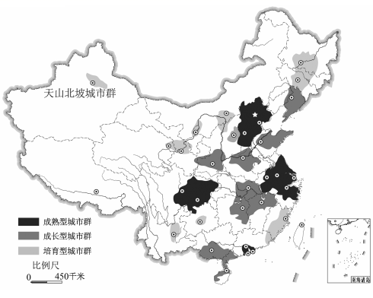
26．我国城市群空间分布的主要特点是（ ）
A．成熟型城市群分布于东部沿海 B．成长型城市群分布于中部地区
C．培育型城市群分布于西部地区 D．主要分布于胡焕庸线以东地区
27．符合天山北坡城市群发展定位的是（ ）
A．推动国家经济发展的新引擎 B．“一带一路”重要的综合性枢纽
C．联系各大城市群的重要节点 D．国家高新技术产业的先行高地

德国某运动品牌制造企业年产运动鞋达4亿多双，其90%产能集中在亚洲。该企业从2017年开始利用全自动和人工智能技术，分别在德国和美国建造年产50万双运动鞋的人工智能制鞋工厂。2019年11月，该企业却宣布将关闭其人工智能制鞋工厂。据此完成下面小题。
28．该企业产能集中在亚洲的最主要因素是（ ）
A．土地成本 B．市场规模
C．科技水平 D．交通运输
29．该企业以人工智能制鞋工厂的方式重返德国、美国的最主要原因是（ ）
A．针对个性化市场需要 B．降低内部交易成本，降低生产成本
C．减少交通运输的成本 D．提升生产效率，扩大生产规模
30．该企业将关闭人工智能制鞋工厂的原因是（ ）
A．生产规模小 B．劳动力价格较高
C．税收成本高 D．原料运输成本高

第II卷（非选择题）
二、综合题（40分）
31．阅读图文资料，完成下列要求。
贺兰山东麓冲积扇平原是世界公认的酿酒葡萄种植“黄金地带”，是我国新发展起来的葡萄酒产业基地。欧美的葡萄酒产业发展较早，知名品牌较多。随着国内市场需求量的不断增多，葡萄酒的进口量不断增长。该区域酿酒葡萄喜砂质土壤(砂砾含量较多)，喜光怕涝，但光照过强会对果实造成灼伤;春季萌发，秋季果实成熟，春秋的低温冻害对葡萄种植威胁较大。左图为贺兰山东麓及周边区域简图，右图为葡萄套袋景观图。
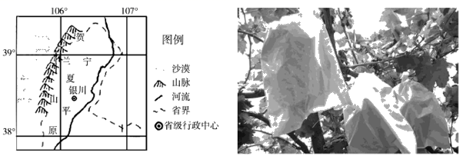
（1）与贺兰山西麓相比，说明贺兰山东麓有利于葡萄生长的气候条件。(4分）
（2）分析贺兰山东麓冲积扇平原多砂质土壤的原因，并指出该区域砂质土壤对葡萄种植的有利影响。（8分）
（3）指出该区域葡萄坐果后在果实上套袋的目的。（4分）
（4）有一位投资商想在贺兰山东麓投资发展葡萄酒产业。假若你是一位投资顾问，你是否赞成这位投资商的决定。请表明态度并说明理由。（4分）
32．阅读材料，回答下列问题。
材料一 湖北省黄石市是武汉都市圈的副中心城市，有“青铜古都”“钢铁摇篮”“水泥故乡”之称。图一为“黄石市区位示意图”。
材料二 黄石市2008年被定为资源枯竭转型试点城市，2015年年底关闭第一批露天矿山，采掘业产值明显下降。图二为“2008~2017年黄石市GDP和三次产业结构统计图”，图三为“2008~2017年黄石市轻重工业产值统计图”。
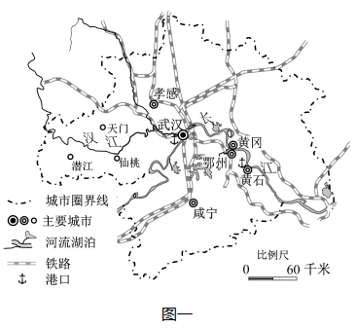
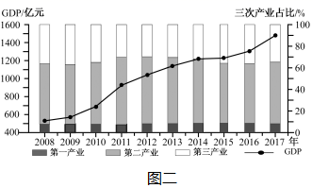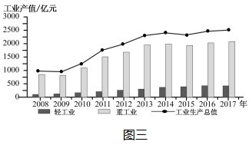
（1）简述当前黄石市产业结构的特点。（6分）
（2）说明目前黄石市第二产业发展的有利条件。（8分）
（3）要实现黄石市可持续发展，你认为可采取哪些有效措施？（6分）
答案
1-5 BDADB 6-10 ADBBC 11-15 BCDBA
16-20 CBDAA 21-25 CDBCA 26-30 DBBAA
31．（1）因贺兰山阻挡西北冷气流，风沙危害较小，春秋低温冻害较少；地处东南季风迎风坡，降水较多(或水分条件较好)。（4分）
（2）原因:山区河流带来了大量砂砾，流出山口后在山麓沉积。（4分）
有利影响:排水条件好；透气性好；矿物质丰富。(任答两点即可)（4分）
（3）防灼伤;防虫鸟叮咬；防农药残留。保障葡萄的产量和品质。（4分）
（4）不赞成:投资回报周期长；地处内陆，远离东部消费市场；来自国际知名品牌的竟争压力大。(任答两点即可)赞成:有优质酿酒葡萄供应；国内市场广阔(或国内市场潜力大)。（4分）
32．（1）以第二产业为主；第二产业中重工业占主导；第一、第三产业占比较低；第三产业占比大于第一产业。（6分）
（2）产业基础好；临江水运便利；政策扶持；距中心城市武汉近；劳动力丰富。（8分）
（3）优化产业结构；增加就业岗位；提高资源利用率；加快生态恢复；防治环境污染；推进城市化进程。（6分）

